Les Fonctions .



Représentation d’une fonction .
Les limites d’une fonction .
Fonction continue et fonction discontinue .
Fonction injective ou non injective .
Fonctions paires et impaires .
Fonction réciproque.
Les « maximums » et les « minimums »
Les asymptotes .
Les points d’inflexion .
Les fonctions et les nombres « magiques » .
Y = AX + B
Y = AX² + BX + C
Y = AX³ +BX² + CX + D

Y = Sinus X
Y = « exposant quelque chose »
Quelques courbes remarquables .

Quelques exercices .
Représentation d’une fonction .

Une fonction peut être analysée de façon algébrique, tabulaire ou graphique .
Chacune de ces méthodes a des avantages et des inconvénients .

Représentation algébrique :

C’est la simple équation ; nous n’avons aucun dessin ni aucun couple de valeurs ,mais par contre en très peu de « valeurs mémoires », on a absolument « tout » .
Y = 2X

Représentation tabulaire :

C’est une simple table de correspondance de chaque x avec chaque f(x) résultant .
Comme inconvénients, on ne voit pas du tout comment çà marche .et on a en plus aucune idée de « comment ça évolue » après la table …
Comme avantages, on a par contre des données extrêmement précises .
X | Y
1 | 2
2 | 4
3 | 6
Exemple type : la table de correspondance des angles et des valeurs de sinus pour un angle donné .

Représentation graphique :

C’est un graphique qui représente x et f(x) .
Comme inconvénients, c’est très peu précis.
Comme avantages, on voit tout de suite comment ça évolue .

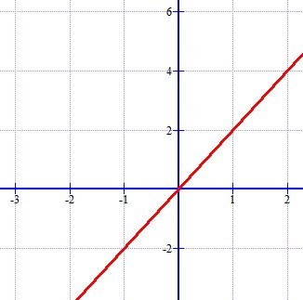

Les limites de la fonction .

Certaines fonctions ont des limites en deçà ou au-delà desquelles elles ne peuvent exister .
Certaines fonctions ont des limites entre lesquelles elles ne peuvent exister .
Certaines fonctions n’ont aucune limite .

Fonctions avec des limites « En deçà des quelles » elles ne peuvent exister »

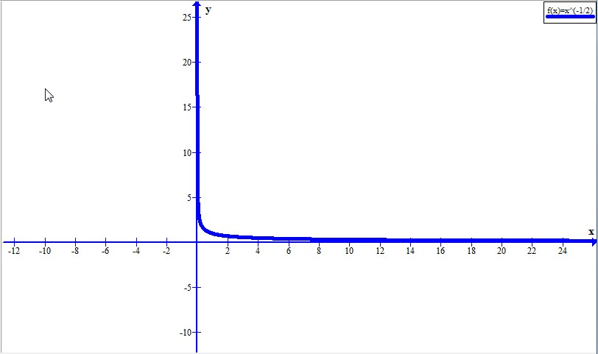 | Racine carrée de X  Racine carré de X ne peut exister en deçà de X = 0,mais elle peut encore exister à x = 0
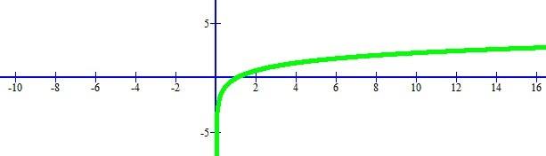 | Ln x  Ln X non seulement ne peut pas exister en deçà de 0, mais il ne peut non plus exister à « 0 » .

Fonctions avec des limites « entre lesquelles » elles ne peuvent exister .
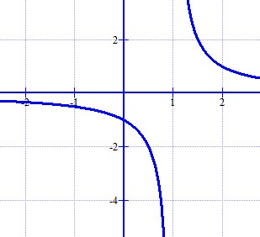 | 1/ x – 1  C’est le cas classique des équations avec dénominateurs qui ne peuvent exister pour les valeurs de X annulant le dénominateur .  Dans ce cas çi, la fonction n’existe pas en X = 1

La plupart des fonctions sont « sans aucune limite » ,
et ceci, qu’elles soient périodiques ou non .

Non périodiques | 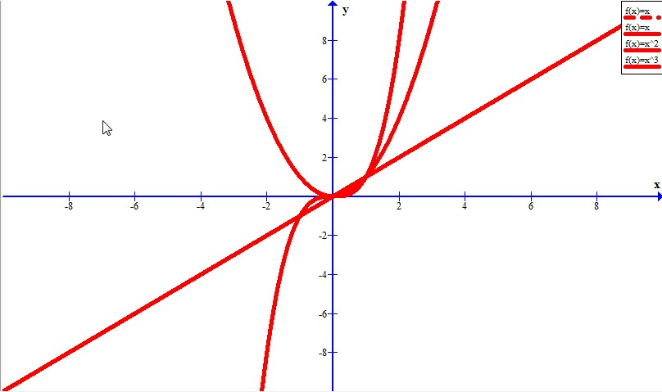 | X  X²  X³ etc …
Périodiques | 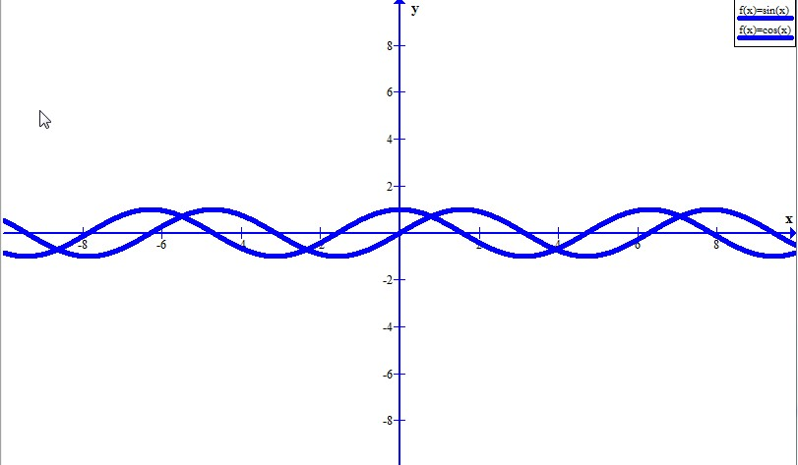 | Sinus x  Cos X

Fonctions continues ou discontinues ...
L’intervalle entre lesquels une fonction est définie est « le domaine » .

Certaines fonctions sont continues . | 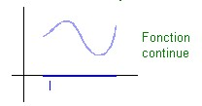
Certaines fonctions sont discontinues sur 1 et 1 seul point … | 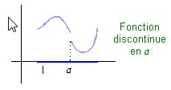
Certaines fonctions sont discontinues sur une ou plusieurs bandes de points .  Ci contre, la fonction « valeur entière » ,qui reste toujours de la même valeur tant qu’on a pas atteint la valeur supérieure, et là il fait un « saut » . | 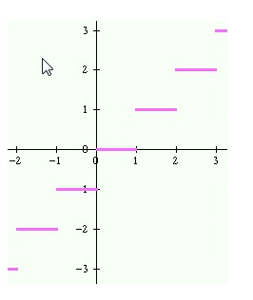
Quelques exemples fréquents :

Fonction discontinue en 1 et 1 seul point :

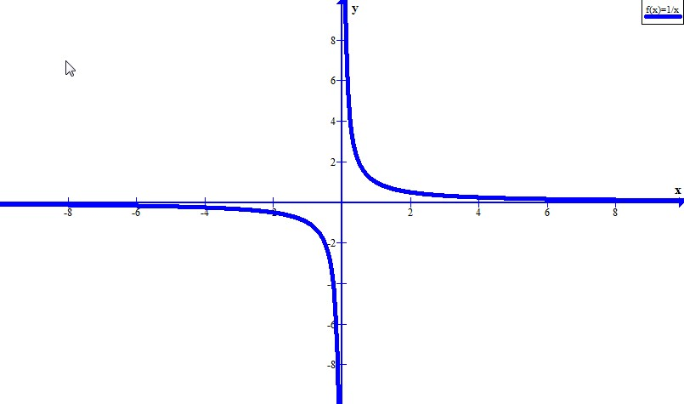 | 1/X est discontinu en 1 seul point,  c’est quand X= 0
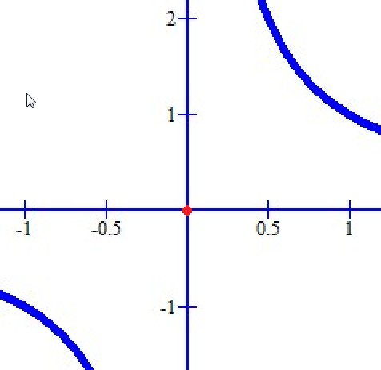 | En grossissant, on voit mieux le problème :  Dans certains cas, c’est capital de savoir si le domaine est continu ou pas, dans d’autres c’est plutôt gênant pour les calculs .  Dans ce dernier cas ,on fait « comme si » cad qu’on rejoint les 2 bouts de la fonction ,alors qu’elle n’existe pas en ce point et en ce point seulement .  Par exemple 1/0 n’existe pas .  Mais 1/-0.00000000001 existe ,et 1/+0.00000000001 existe lui aussi .

En résumé :

Le domaine de la fonction, est la zone des X dans laquelle la fonction existe .

La fonction peut exister de façon continue ou discontinue .

Si la fonction est discontinue, il peut y avoir un ou plusieurs « trous » ,cad d’endroits où la fonction n’existe pas .

Rechercher le domaine d’une fonction est très simple et déblaie déjà bien le terrain pour envisager ne fusse que décider de l’échelle du graphique de la fonction ,lequel sera sensiblement différent si la fonction peut aller de + l’infini à – l’infini que si elle peut aller seulement de 1 à 2 …

Il peut survenir bien des choses :

- Chacun des points initiaux donne un résultat « arrivée » compris en outre dans l’ensemble « départ » .
On dit que la fonction est une application .
exemple : Y = X.
- Certains points initiaux ne donnent pas de réponse dans l’ensemble arrivée .
La fonction n’est donc pas définie en tous les points .
Le cas clasique est le point « 0 ».
L’exemple classique est la fonction 1/X qui ne peut exister en X = 0

Il ne faut rien « calculer » du tout ; il suffit de rechercher si il est possible que toute la fonction soit incalculable en un point ou sur une bande (généralement pour des histoires de négatifs,de zéro, 1/0, de log de 0,de racines, etc …)

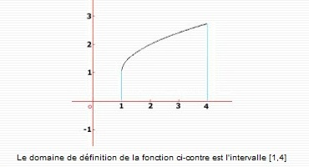

Quelques cas particuliers :

Y = 1/X |  | Y = 1/X n’existe pas pour un et un seul point, c’est si X = strictement « 0 »  O est exclu .
Y = rac de x | 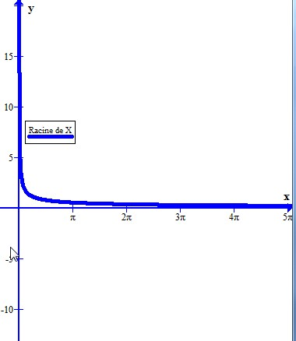 | Racine de X existe tant que X est positif ou au pire « nul » .  Le domaine de racine de X reprend donc « 0 ».  Les négatifs sont exclus,  zéro est accepté .
Fonction injective et non injective .

Fonction injective | Fonction « non injective » .
Pour une fonction injective,  A 1 y, il ne correspond qu’un x. | Pour une fonction « non injective »,  À 1 y peut correspondre plusieurs x.
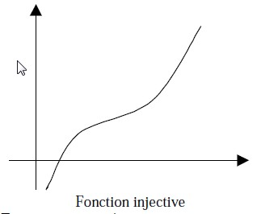 | 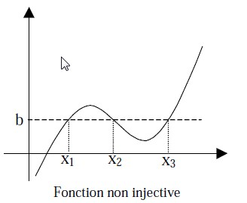

Parité – Imparité
Symétrie d’axe ou de point !

Y = X² est paire et donc symétrique par rapport à l’axe des Y.
Ses valeurs sont en effet équivalentes de par et d’autres de l’axe de symétrie ,tant et si bien que si on faisait tourner la courbe on aurait exactement les mêmes valeurs .

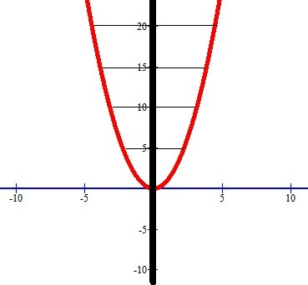

Tangente X ( que l’on obtient en faisant sin X/cos X….)est impaire ; si on faisait tourner la courbe on n’aurait pas les mêmes valeurs .
Par contre « Tangente X » est symétrique par rapport au point à l’origine .

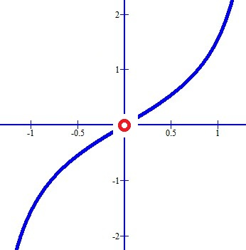
Quelques fonctions « impaires » :

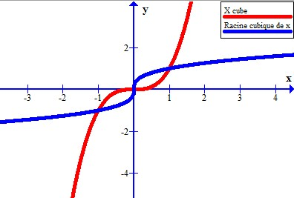

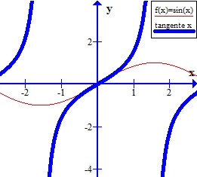
Différences surprenantes des fonctions sinus X et cos X:

Sinus X n’est pas symétrique par rapport à l’axe des Y ; toutes ses « valeurs + » sont à droite de l’axe,et toute ces » valeurs –« sont à gauche de l’axe . | 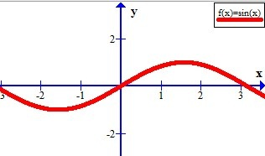
Mais Cosinus X par contre est symétrique par rapport à l’axe des Y ; ces valeurs à droites et à gauche de l’axe sont identiques !!!!! | 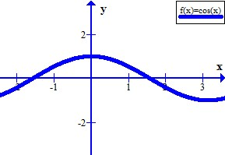

Les fonctions réciproques .

Le problème est le suivant :

Si une fonction f fait correspondre à tout x un élément y.
Existe-t-il une fonction g qui à y fasse correspondre x ?

Comment procéder (généralités- rappel ) .
Pour une fonction, il y a 3 façons de procéder :
- L’équation
- La table graphique
- Le dessin
Dans le même ordre d’idée il y a les mêmes 3 façons pour définir la fonction réciproque .

Exemple 1 : avec une droite :
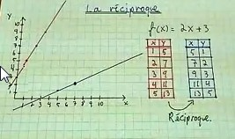 | On a la valeur des x et des y de l’équation « 1 ».  On inverse les valeurs en Y et x pour l’équation « 2 » .  On trace la ligne

Conséquences si il y a réciprocité :

Si la fonction F admet une asymptote verticale en X = A
Alors la fonction F Réciproque admet une asymptote horizontale en Y = A

Sinus X et arc sinus X
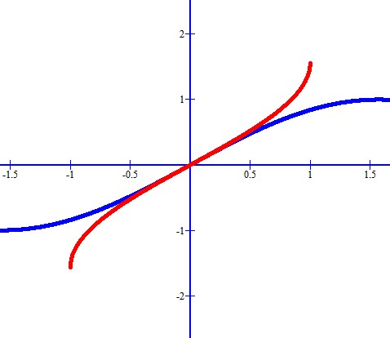

Il y a bien :
- asymptote verticale en X = 1 pour la fonction rouge.
- Asymptote horizontale en Y = 1 pour la fonction bleue

Petits rappels ….

Sinus X et arc sinus X
Cos x et Arc Cos X… ce n’est pas du tout la même chose …

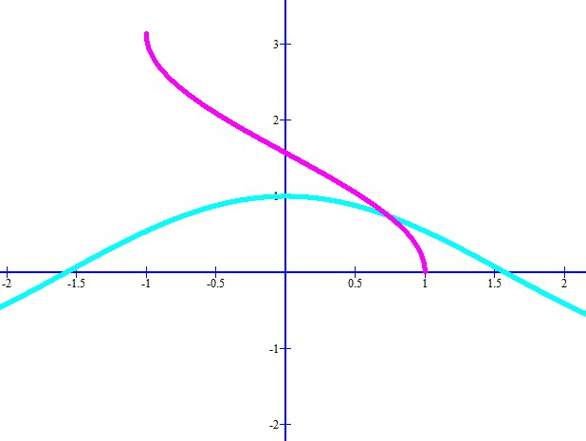

Arc sinus et arc cosinus

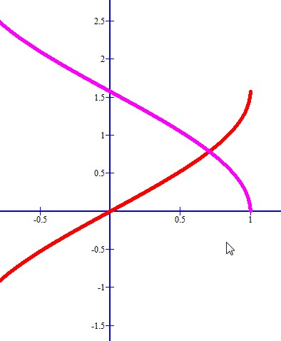
Maximum et Minimum.

Avant le point maximum | Au point maximum | Après le point maximum
Le coefficient angulaire de la droite tangente est positif | Le coefficient angulaire de la droite tangente est nul | Le coefficient angulaire de la droite tangente est négatif
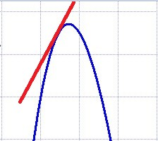 | 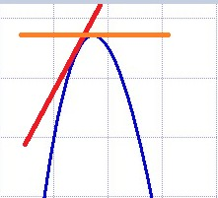 | 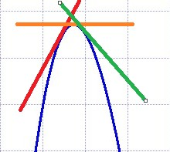

On va donc chercher le point où la tangente est horizontale .
En ce point la dérivée première est nulle par définition même .
Maintenant que l’on sait que l’on est soit à un maximum, soit un minimum, comment va-t-on savoir si c’est un maximum ou si c’est un minimum ?
Facile :
Tout en restant sur l’équation de cette dérivée,
et pas sur l’équation de la courbe native !!!,
on va :
- se mettre « avant » ce point (en un point quelconque, facile pour faire les calculs).
- se mettre « après » ce point (en un point quelconque, lui aussi facile pour faire les calculs).

En fonction du résultat, on saura si à ce point x on a un maximum ou un minimum .

Maintenant qu’on sait qu’en X il y a un maximum ou un minimum,pour savoir la positioner,il faut connaitre sa valeur de Y au point X considéré (et préalablement trouvé) .
Facile aussi .
on va se remettre dans l’équation de départ avec la valeur de X et on va trouver tout de suite la valeur de Y .
Il suffit maintenant de positionner ce point X,Y que l’on sait être un maximum ou un minimum, sur le graphique .
Exemple avec l’équation : Y = - 2 X² +5X +3

- Où y a-t-il un point remarquable ?
Là où la dérivée première s’annule .
Y’ = -4X + 5 =0 => -4X = -5 => X= 1.25
- Est-ce que X = 1.25 est un maximum ou un minimum ?
On se met toujours dans la dérivée !!!!
A un endroit de calcul facile juste avant et juste après .
pour le « avant » ,0 est tout indiqué : Y’ = +5
pour le « après »,2 est tout indiqué : Y’ = -8 +5 =-3
A cet endroit, la droite passe d’un coefficient angulaire de + a un coefficient angulaire de -,c’est donc que c’est un maximum .
- Mais combien vaut Y à ce maximum ?
On revient sur l’équation de la courbe et pas de la dérivée !!!!
Au point X = 1.25, Y = -2X² +5X +3 vaut 6.13
Nous avons donc au point X,Y 1.25 et 6.13 un maximum .
- En reprenant toute l’affaire :
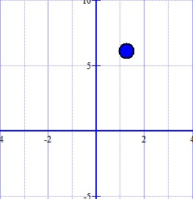 | 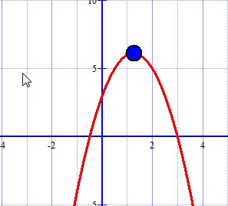 | 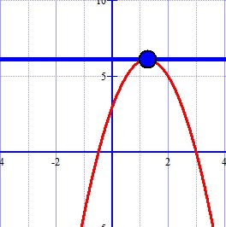

Remarque :

Il faut distinguer les maximums ou minimum locaux des « généraux » .
La plupart des méthodes donnent comme résultats indistinctement les 2 à la fois …

Ex : la courbe 3x4 − 16x3 + 18x2
On y retrouve 2 minimum et un maximum .
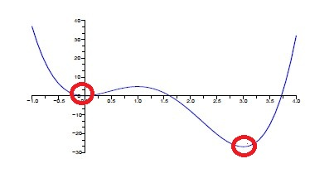
Les points d’inflexion .
!!! Le point d’inflexion, n’est pas un maximum !!!

Au maximum, la tangente rase la courbe .
Au point d’inflexion, la tangente perfore la courbe
Reprenons les courbes classiques : Y = X² et Y = X³

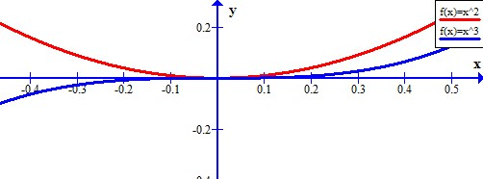

Y = X² a un maximum en 0.0
Pour cette fonction, la tangente rase la courbe en 0,0.

Comment sait-on qu’elle rase la courbe ?
Tout simplement parce que F de x est de même signe des 2 côtés .
Au point x = 1ou -1 (points les plus faciles à calculer)…
Y = X² vaut des 2 côtés « 1 »,sans changement de signe .

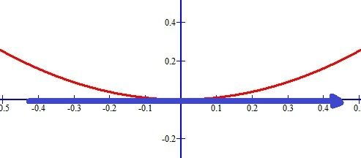

Y = X³ a un point d’inflexion en 0,0
Pour cette fonction, la tangente perfore la courbe en 0,0

Comment sait-on qu’elle perfore la courbe ?
Tout simplement parce que F de x est de signe différent des 2 côtés .
Au point x = 1ou -1 (points les plus faciles à calculer)…
Y = X³ vaut d’un côté «- 1 »,et de l’autre « +1 » .

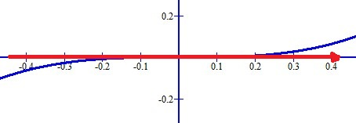
La tangente à la courbe à un point précis .
On peut mettre une tangente n’importe où sur la courbe .
Quand on est au sommet de la courbe ,que ce soit tout en haut ou tout en bas ,la tangente est alors « remarquable » : elle est en effet à ce point là (et à aucun autre)tout à fait horizontale .

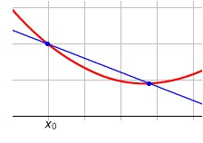 | La drt passant par X 0 avec ce coefficient angulaire a 2 pts de contact ,ce n’est pas une tangente.
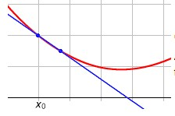 | La drt passant par X 0 avec ce coefficient angulaire a toute une bande de contacts.  Ce n’est pas une tangente .
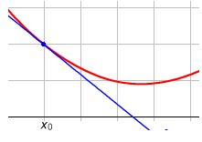 | La drt passant par X 0 avec ce coefficient angulaire, a 1 seul pts de contact .  C’est la tangente…  La droite bleue d’équation Y = AX + B,  a un « A » qui est ici négatif .  Plus loin sur l’axe des X ,une autre tangente aura un « A » qui est nul .  Plus loin encore sur l’axe des « X », une autre tangente aura un « A » qui est positif .

A quoi ça sert de mettre des « tangentes » sur la courbe ?
1° A déterminer le sens de la courbe ….

Ces tangentes changent de signe .
QQ mm avant ce changement de signe, elles passent par une horizontale .
Si la tangente a une pente négative et qu’ensuite elle devient positive, c’est qu’il y a eu forcément un moment ou la tangente a du passer par une horizontale .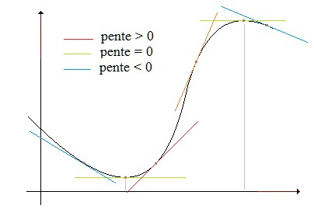
A quoi ça sert de mettre des « tangentes » sur la courbe ?
2° a voir si la courbe est plus ou moins « raide » …

Cette courbe ne fait que rester du même signe,
elle ne devient jamais horizontale .(dérivée seconde du style : « Y = 5 »….
Mais elle varie sans cesse plus raide-moins raide …

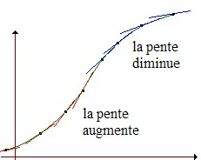

Dans l’équation y = ax +b ,plus a est élevé, plus la courbe est raide .
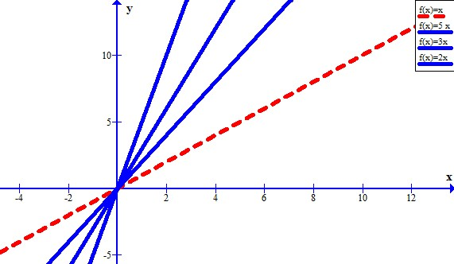

Dans l’équation y = ax +b ,plus a est petit, plus la courbe est plate .
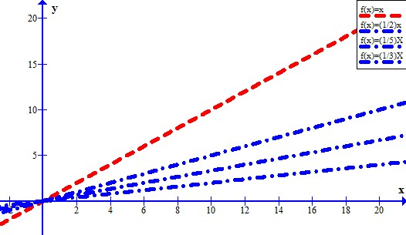

Quand A vaut 1 l’angle est de 45°
En mathématiques, un point d'inflexion est un point où s'opère un changement de concavité d'une courbe.
En un tel point, la tangente traverse la courbe.
Dans tous les autres cas elle rase (mais toujours du même côté) la courbe .
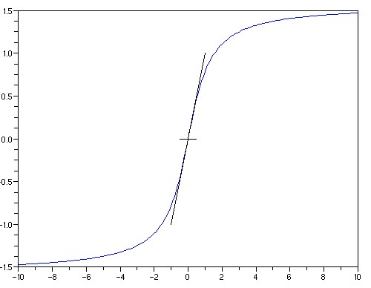
Arc Tangente X
Les dérivées .

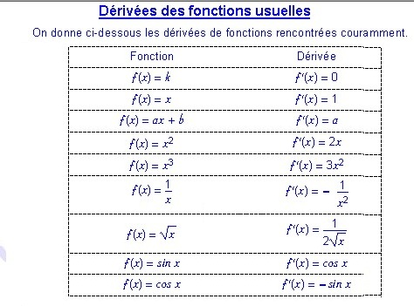
La dérivée seconde .

Y = X³
Y’ = 3X²
Y’’=6 x

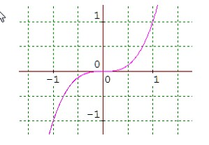
Au point 0-0,Y’’ = 6 X comme partout ailleurs, et comme X =0,Y = aussi « 0 ».
De part et d’autres de ce point, nous trouvons ceci :
Si X = -1 ,Y = -1
Si X = +1,Y = +1
Nous sommes donc passés par un point de part et d’autres duquel il y a changement de signe .
Les fonctions et les nombres magiques : E ,Pi, ….

Ces nombres ne sont en rien « magiques » ; ce sont des nombres décimaux , mais qui ont un nom tout simplement .
Pi, vaut par exemple 3.14159….
Et 3.14159 a sa place sur un graphique tout comme tous les autres nombres d’un graphique millimétrique décimal …Seulement , c’est pas facile à mettre ….
Sin X
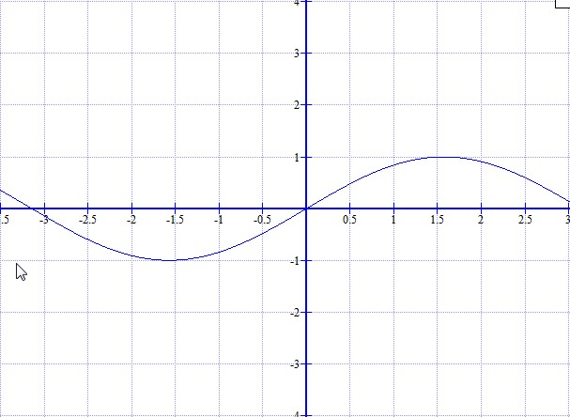 | Sur une échelle millimétrique,pi apparait bien aux alentours de 3.1 ou 3.2  (pour 3.14159).  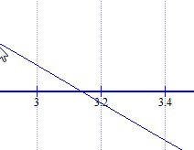
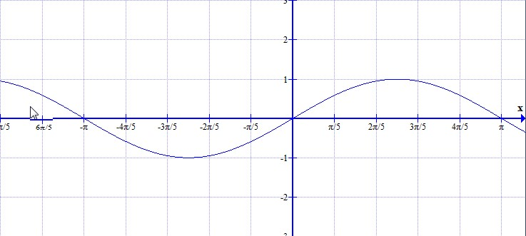 | C’est la même fonction, et grosso modo le même graphique, si ce n’est que ce n’est pas une échelle millimétrique, mais une échelle de « pi » ,et donc ça tombe pile poil sur pi .  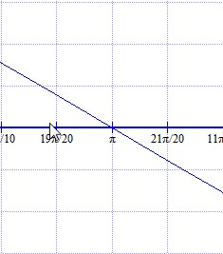

Y = AX² + BX + C

Aspect général de Y = AX² + BX + C .
Bien que l’aspect de AX² + BX + C en diffère légèrement,
l’aspect général de la courbe Y = AX² + BX + C est néanmoins assez proche de celle de X ² .
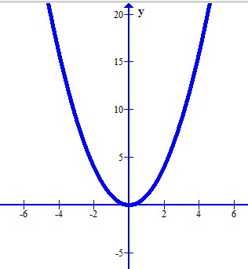

ou de – X²
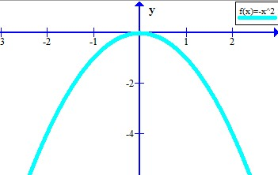
En fait, nous avons :
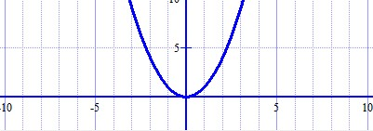 | Y = X²
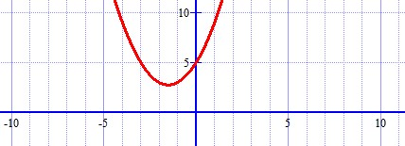 | Y = X² + 3X +5
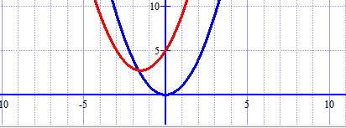 | Cad en mettant les deux graphiques précédents ensemble …  Le BX décalle l’affaire horizontalement (et un poil verticalement)  Le C décalle l’affaire uniquement verticalement .

A et la concavité .
Le signe de A définit si la concavité sera vers le haut ou le bas .
X au carré et – X au carré
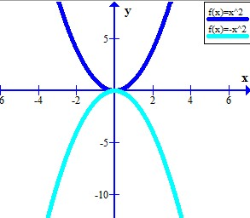

A et le resserrement sur l’axe .

Plus A augmente, plus on constate que la courbe se resserre sur l’axe des Y

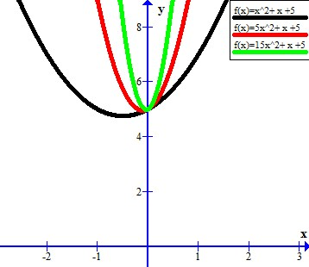

B et le déplacement des sommets .
On constate que pour X² et – X² les courbes se touchent piles poil par leurs sommets .
Mais ça c’est le cas particulier de X² et de – X² .
Si on reprend le tout à fort grossissement ,ce n’est pas tout à fait la même chose ….
A gros grossissement ,X ² et – X² se font face pile poil sur leurs sommets respectifs .

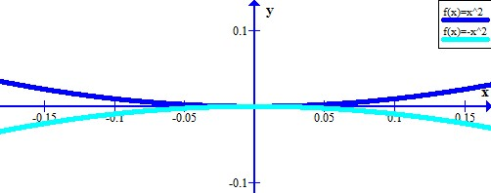

Mais ce n’est plus le cas si on ajoute ne fusse qu’un seul X …..
Les contacts ne se font plus exactement par les sommets . 5 X²+ X + 5 et – 5 X² + X+5
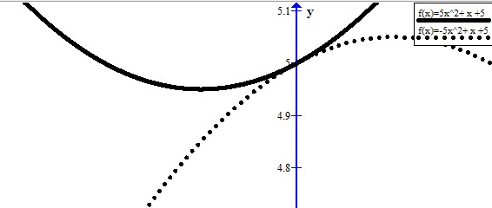

Ca va se voir mieux encore à très gros grossissement : avec non plus 1 X, mais 25 X ….
5 X²+ 25X + 5 et – 5 X² + 25X+5

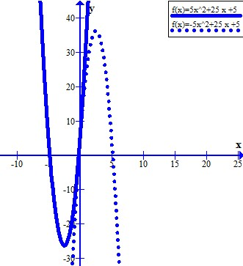

C et le plancher – plafond .
C , c’est la valeur en X = 0
C , fait uniquement monter ou descendre la courbe .

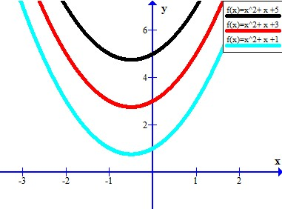
Recherches des points importants de la courbe :

1° Est ce que A est positif ou négatif ?
Si A est « positif » on aura un « U » vers le haut sinon ce sera un « U » vers le bas .

2° Que vaut l’équation en X = 0
Il suffit de mettre X = 0 dans l’équation .

3° Que vaut l’équation en Y = 0
- B + ou – racine carrée de B² - 4 AC le tout divisé par 2A

4° Où se trouve le X maximum ?
-B divisé par 2A

5° Que vaut Y à ce point X ?
Il suffit de mettre ce X dans l’équation
Exercice pratique avec y = X² + 25 X + 5

- L’équation est en « + X² » ,elle ressemblera donc de toutes façons à :
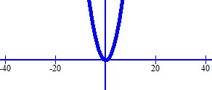
- Comme C = 5 , elle sera donc 5 cran plus haut .

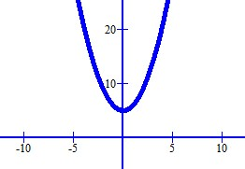

- Contact avec les axes :
quand X = 0,Y = 5 (cad le point 0.5 déjà placé) .
quand Y = 0,X = ?
Il faut faire : - B + ou – racine carrée de B² - 4 AC le tout divisé par 2A
Ce qui nous donne :
-0.25 et | 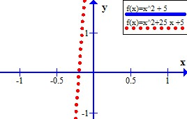
-25 | 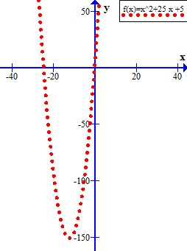

- Maximum- minimum .

1° Combien vaut X au maximum-minimum ?
Le maximum est en X = -B divisé par 2A
Le maximum est donc en -25 divisé par 2 cad en – 12.5

Maximum en X = -12.5

2° Combien vaut Y à ce point ?

On replace X dans l’équation de départ : y = X² + 25 X + 5

(-12.5)² + 25*(-12.5) + 5 = -156.25

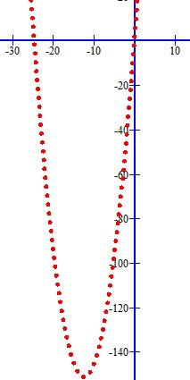 | Contact quand X = 0  On fait l’équation avec X = 0  Contact quand Y = 0  On fait - B + ou – racine carrée de B² - 4 AC le tout divisé par 2A  Maximum pour X = -B divisé par 2 A  Et pour trouver la valeur de Y en ce point on remet la valeur de x dans l’équation …  quand X vaut -12.5 ,Y vaut -156.25

Y = (X+A)² etc …..

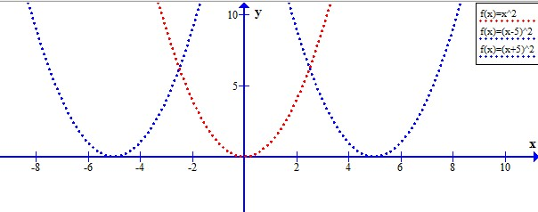
AX³ + BX²+CX +D

Une équation pleine de surprises…

X³ +X² +X +1….. ce n’est pas très spectaculaire ; c’est « en gros » de l’X³…
10X³ +X² +X +1…. Tjrs aucun intérêt ; c’est de l’X³ classique resséré sur son axe
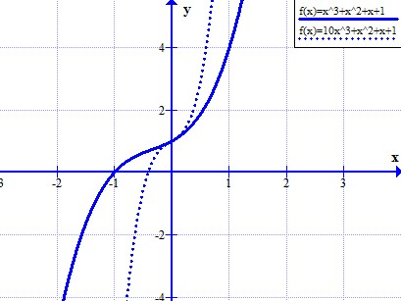
Mais ça devient beaucoup plus intéressant si on fait varier le X²….

X³ +5X² +X +1
X³ -5X² +X +1
En ajoutant ou retranchant des X² on crée des lobes supplémentaires
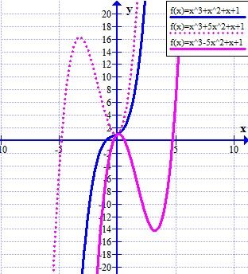

Si BX² devient de plus en plus positif,la joue se creuse de plus en plus .
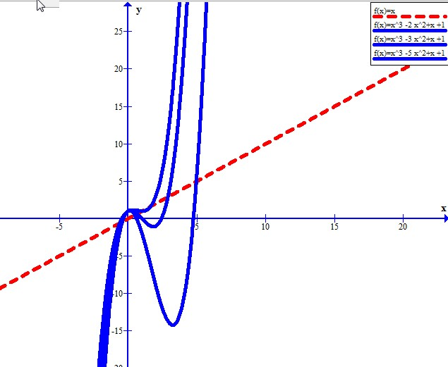

Si BX² devient de plus en plus negatif ,la joue se creuse de plus en plus aussi .
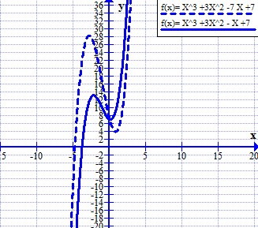
Quelques exemples :

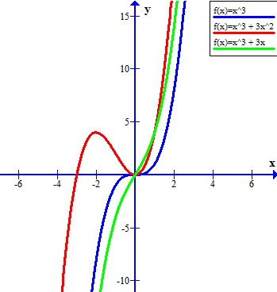

Revue de quelques exposants.

X exposants qq chose.

X exp de qq chose > que 1.
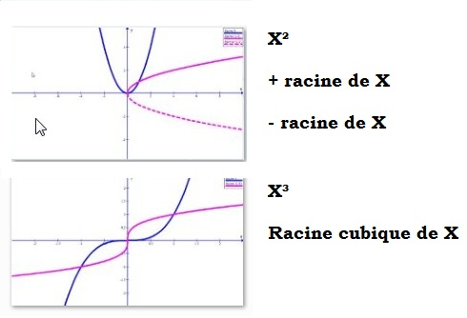

Quelque chose exposant X et - X.
a)Quelque chose de > que 1 exposant X et – X.
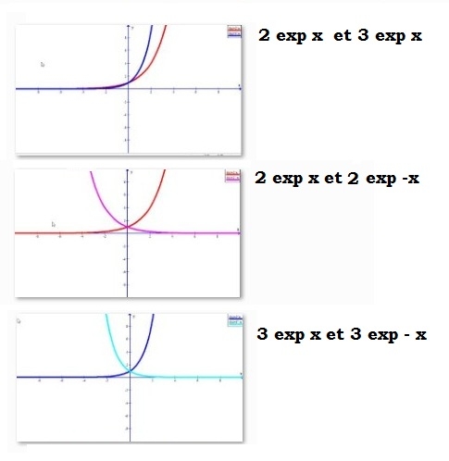

b)Quelque chose de < que 1 exposant X et - X
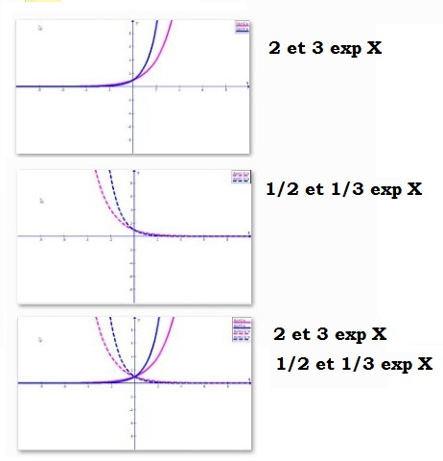
Évolution de fractions de plus en plus proches de 1 exp X.
La fonction Y = 1 exposant X est une horizontalequi vaut 1 .
De part et d’autre de cette horizontale ,nous aurons :

- Les fonctions « 0.9 0. 99 0.999 exposant X » qui tendent à devenir horizontales .
Pour rappel,la fonction « 1 exposant X » est horizontale et vaut 1.
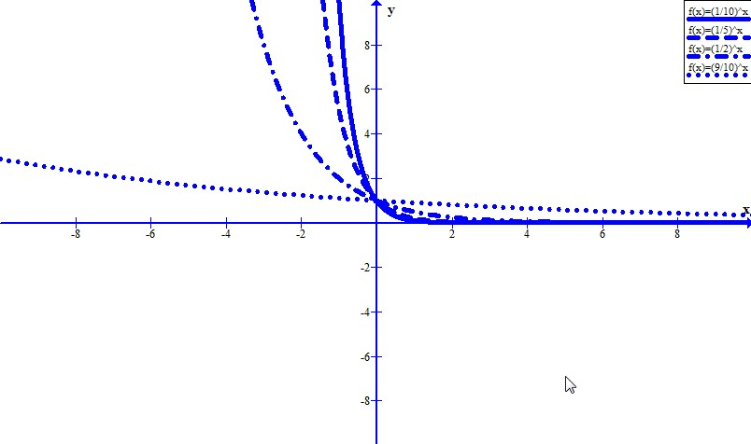

- Les fonctions : 1.001 1.01 1.1 exposant X qui tendent à devenir verticales .
Pour rappel, la fonction : « 1 exposant X » est horizontale et vaut 1
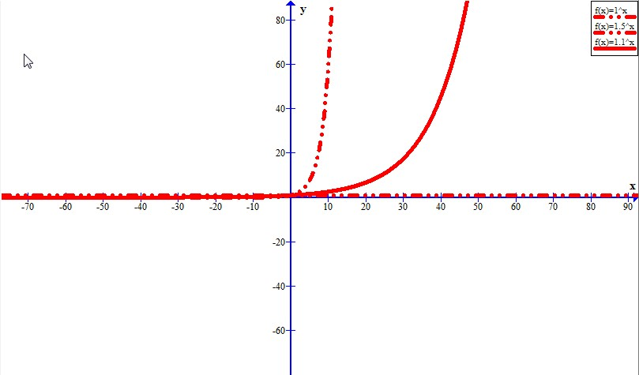
E exposant x, x carré et x cube .

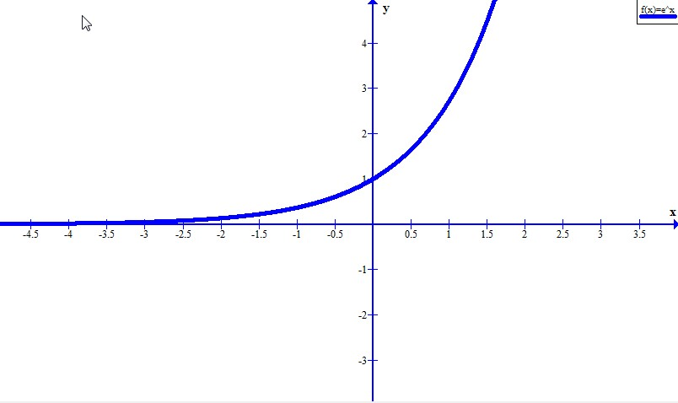 | E exposant x
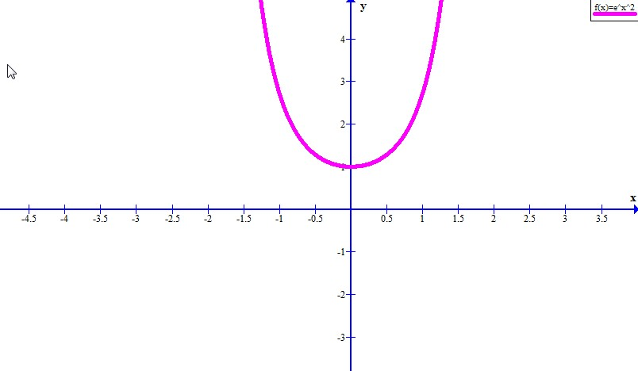 | E exposant X carre
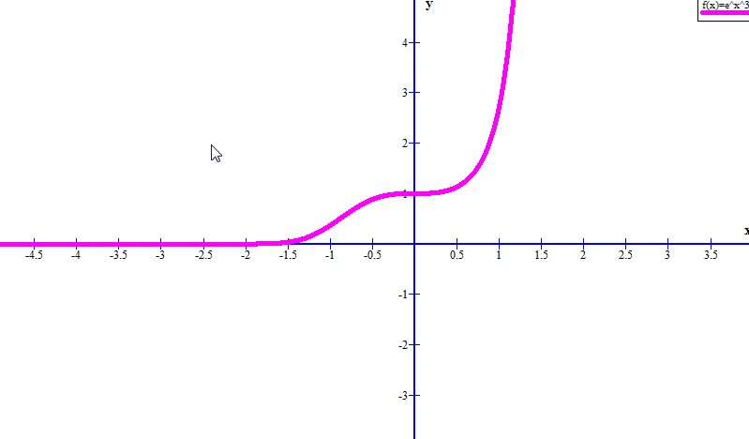 | E exposant x cube
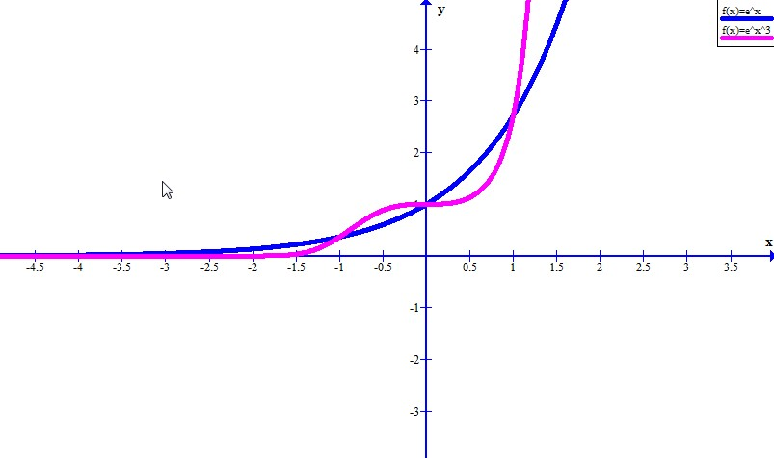 | E exposant x et x cube

E exposant X carré et X cube .

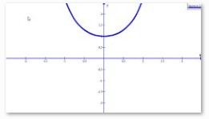 | E exposant X carre  Quand x = 0, y =1 puisque qq chose exposant 0 vaut toujours « 1 »…
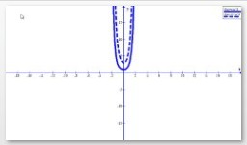 | E exposant X carré  3 E exposant x carré
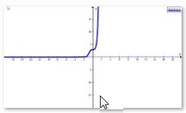 | E exposant X cube
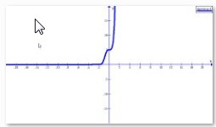 | 5 E exposant x cube  On monte jusqu’au chiffre multiplicateur du E …

E et – E exposants moins X carré….

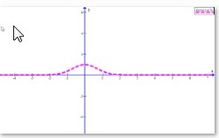 | E exposant – x²
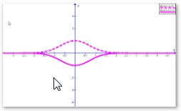 | E exposant – x²  -E exposant – x²

-E exposants – des nombres de + en + grands …

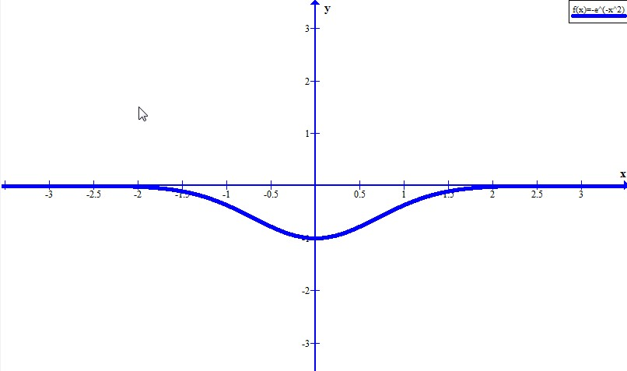 | -E exposants –X carré
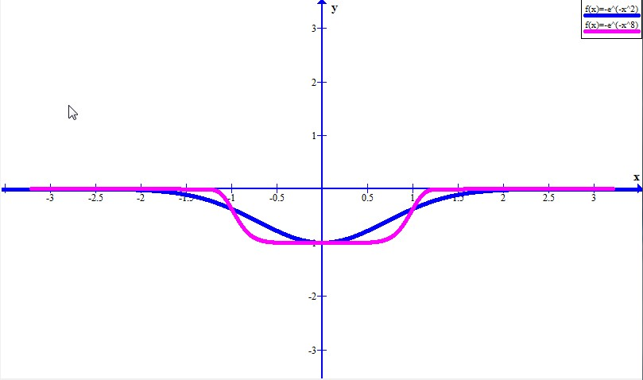 | -E exposants –X carré  -E exposants –X exposant 8
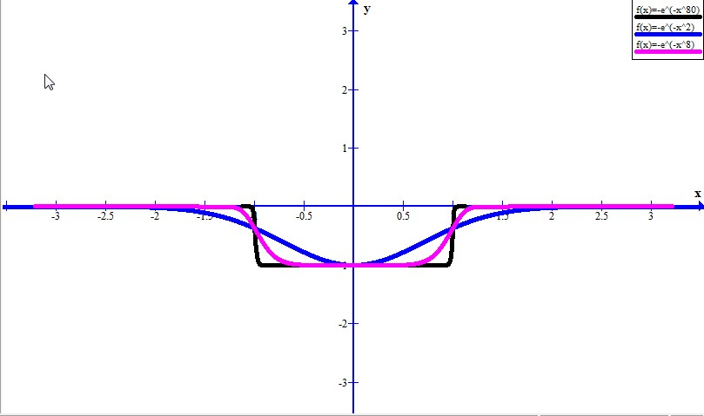 | -E exposants –X carré  -E exposants –X exposant 8  -E exposants –X exposant 80
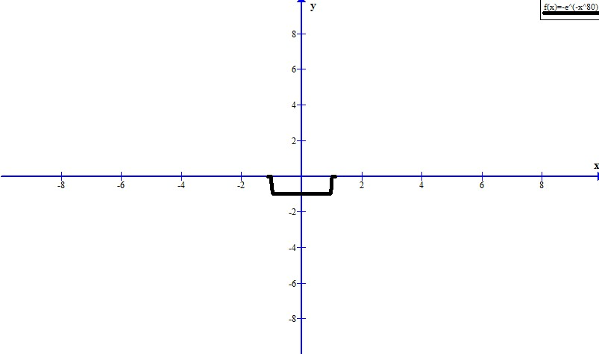 | -E exposants –X exposant 80
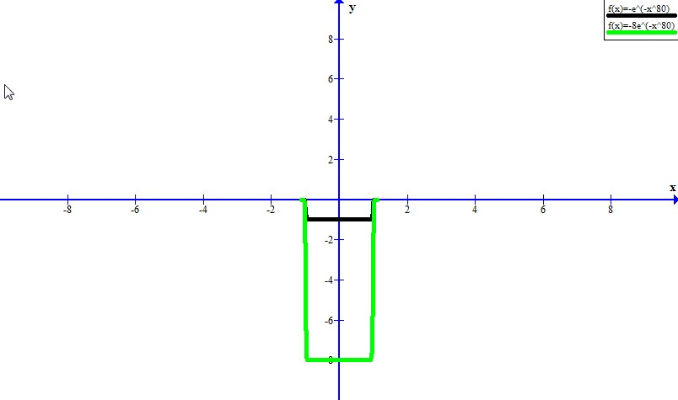 | -E exposants –8 X exposant 80

Variation sur « E » exposant – X carré

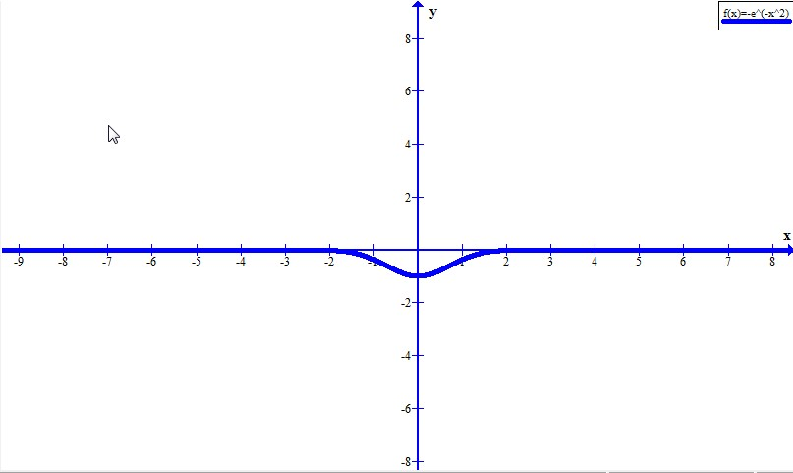 | - E exposant – X carré
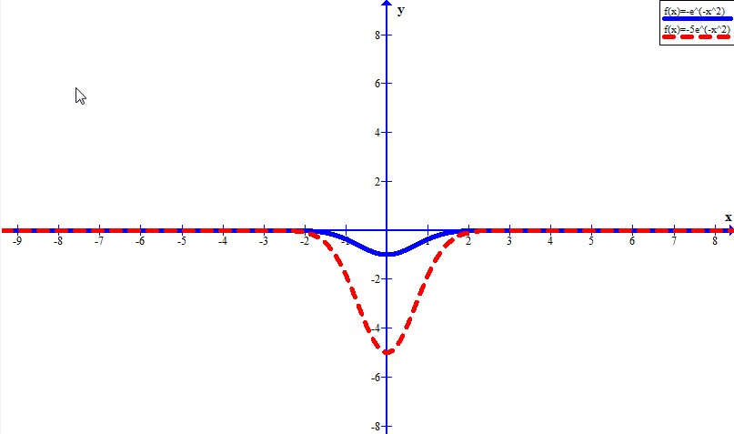 | - - E exposant – X carré-  5 E exposant – X carré
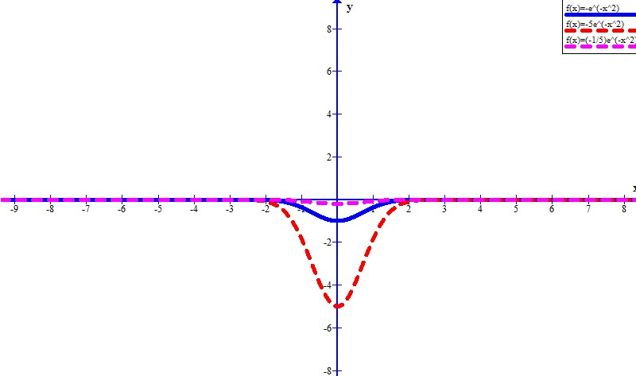 | - -1/5 de E exposant – X carré  - E exposant – X carré  -5 E exposant – X carré  Le creux démarre toujours quasiment au même endroit mais se creuse de plus en plus .

Exposant X + ou - qq chose ….

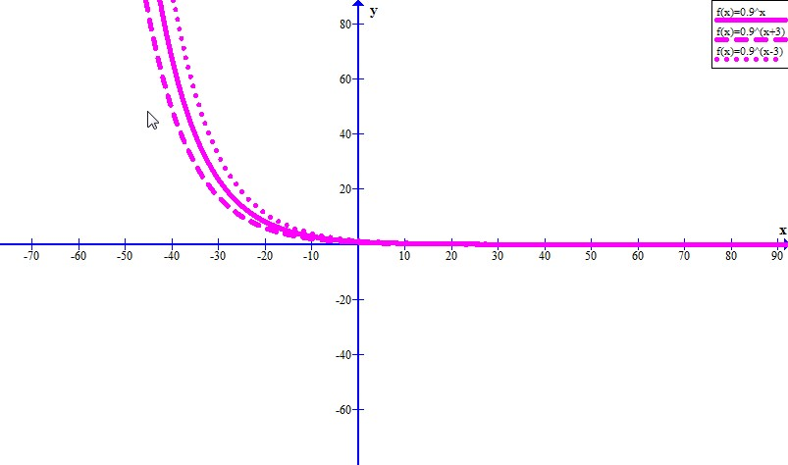
Sinus X et Cosinus X.

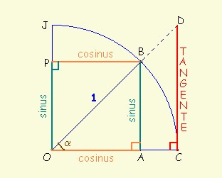

 | 0 | 30 | 45 | 60 | 90
Sinus | 0 | 0.5 | 0.7 | 0.86 | 1
Cosinus | 1 | 0.86 | 0.7 | 0.5 | 0
Tangente | 0 | 0.58 | 1 | 1.72 | infini

Que l’on peut donc « mémoriser » de la façon « approximative » suivante :
pour le reste il n’y a qu’à inverser pour avoir le cosinus et à calculer pour avoir la tangente
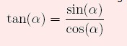

 | 0 | 30 | 45 | 60 | 90
Sinus | 0 | 0.5 | 0.7 | 0.9 | 1

360° = 2 pi radian
1 radian = 57.29 °

Sinus x « tout seul », « tout seul », ….
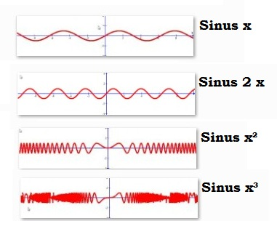
Sinus X avec X,X² et X³…

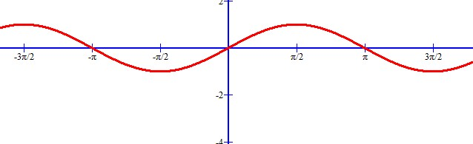 | Sinus X
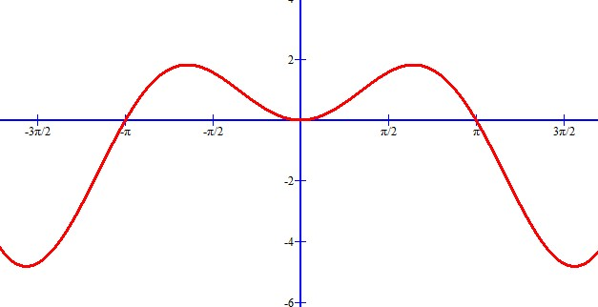 | X Sinus X
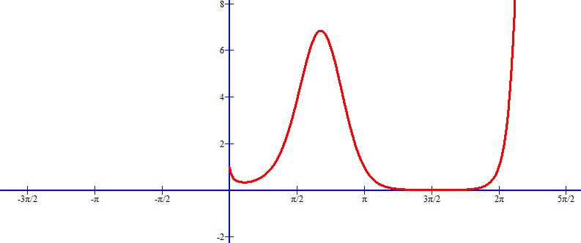 | X² Sinus X | Le résultat est uniquement positif .
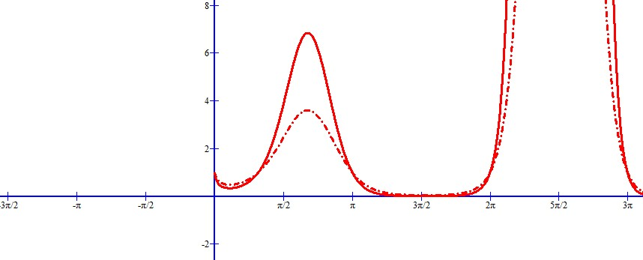 | X³ sinus X représenté avec X² sinus X | Le résultat est aussi uniquement positif .
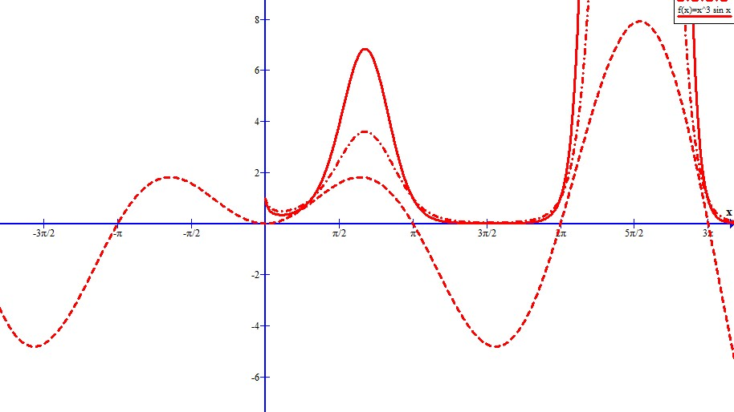 | Les 3 ensembles …

Sinus X avec racine carrées et racines cubiques de X

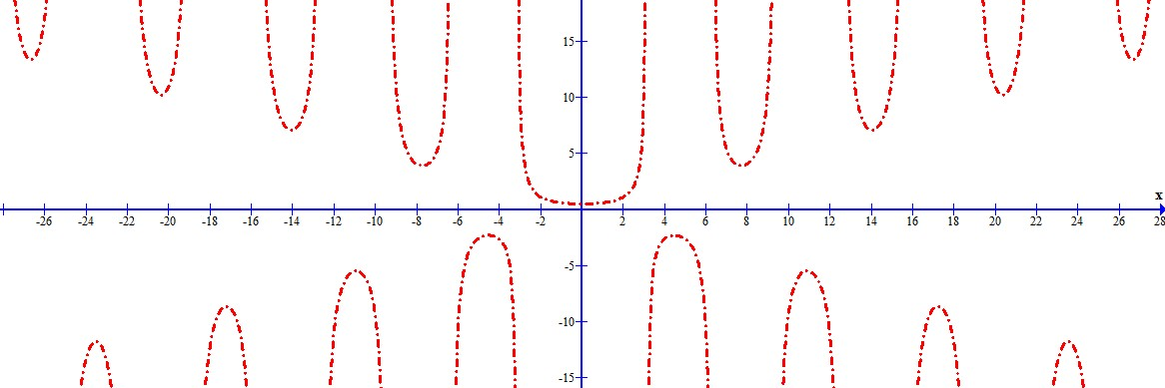 | Rac carrée de X * sinus X
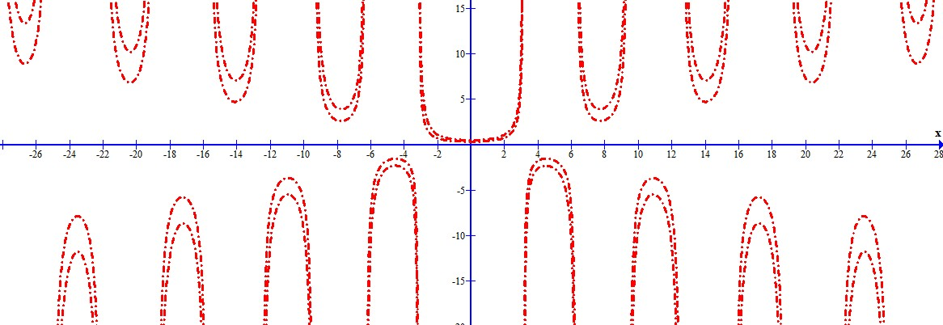 | Racine carrées et racines cubiques de X* sinus X.  On remarque l’exacte superposition des courbes .

Sinus de racine carrée de X et de racine cubique de X
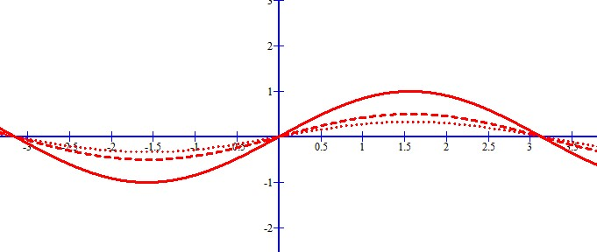
Sinus x avec cos x .

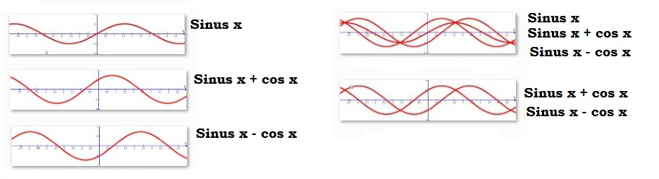
Détail de sinus x, sin x + cos x et sinus x – cos x + cos x

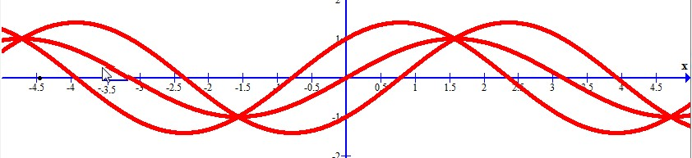
- cos x

